EXAMEN DE MATEMÁTICAS

1. Calcula las siguientes integrales:
a) $\int{\frac{3x+2}{x^{2}+2x}\text{dx}}$; b) $\int{\frac{x^{3}+5x^{2}+x−4}{x}}\text{dx}$ c) $\int{4\text{xsen}(x^{2}+2)\text{dx}}$, d) $\int{\frac{1}{\sqrt[6]{x^{5}}}}\text{dx}$
Solución
a) Es racional y grado del numerador es menor que el grado del denominador, luego se puede descomponer la fracción en suma de fracciones simples.
x²+ 2x =0 , x(x +2)=0, de donde x =0 y x =-2
Por lo tanto:
$\frac{3x+2}{x^{2}+2x}=\frac{A}{x}+\frac{B}{x+2}=\frac{A(x+2)+\text{Bx}}{x(x+2)}$, como los denominadores son iguales, también lo son los numeradores, es decir:
3x+2 =A(x +2)+B x para todo x
En particular para:
x=0 se obtiene 2= A2 , de donde A =1
x=-2 se obtiene -4= B(-2), de donde B =2
Se tiene por tanto:
$\int{\frac{3x+2}{x^{2}+2x}\text{dx}}$=$\int{\frac{1}{x}}\text{dx}+\int{\frac{2}{x+2}\text{dx}=}$ln x + 2ln(x+2) +C

b) $\int{\frac{x^{3}+5x^{2}+x−4}{x}}\text{dx}$=$\int{(x^{2}+5x+1−\frac{4}{x}})\text{dx}$=$\frac{x^{3}}{3}+\frac{5}{2}x^{2}+x−4\text{ln}x+C$
c) $\int{\frac{1}{\sqrt[6]{x^{5}}}}\text{dx}$=$\int{x^{−\frac{5}{6}}\text{dx}=\frac{x^{\frac{−5}{6}+1}}{−\frac{5}{6}+1}}$=$6\sqrt[6]{x}+C$
2. Halla el área de la región comprendida entre las curvas determinadas por f(x)=9–x² y g(x)=x-3.
Solución
Dibujamos la parábola y la recta en los mismos ejes (puntos de corte con los ejes y vértice en la parábola, y los puntos de corte en la recta)
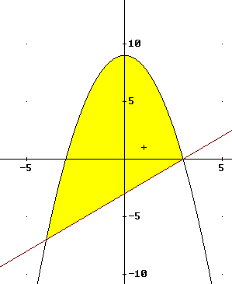(El recinto buscado es el coloreado).
Para hallar el área utilizamos la integral definida, se observa que la parábola queda por encima de la recta entre los puntos de corte (es decir entre -4 y3)
Resolviendo el sistema $\begin{aligned}\left\{y=9−x^{2} | \right.\end{aligned}$ encontramos los puntos de corte de las dos gráficas, las abscisas de esos puntos son los límites de integración

Obtenemos: 9-x² =x-3, de donde x²+ x-12=0 cuyas soluciones son x =3 y x = -4 (comprobarlo)
El área es
A =$\int_{−4}^{3}{[(9−x^{2})−(x−3)})\text{dx}$=$\int_{−4}^{3}{(\text{12}−x^{2}−x)\text{dx}}$=*(12x-$\frac{x^{3}}{3}−\frac{x^{2}}{2})|\begin{matrix}3 \\ \\ −4\end{matrix}$=$\frac{\text{343}}{6}$(comprobarlo)
*Aplicando la regla de Barrow
3. a) Expresa mediante una integral el área de la figura limitada por los puntos:
(-1, 0), (1, 2), (4, 2) y (5, 0).
b) Calcula su valor.
Solución
Encontramos la ecuación de la recta que pasa por (-1, 0), (1, 2) , será de la forma y = mx +n,
como pasa por (-1, 0) ,se tiene 0=-m+n,
como pasa por (1, 2), 2=m+n
restando las dos ecuaciones (por reducción) 2=2m, de donde m=1, y n=1
Las otras rectas son y=2 , e y=-2x+10 (comprobarlo)
La figura es:
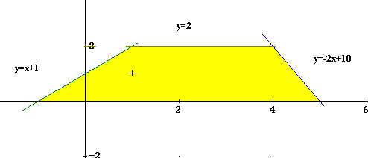

a) El área pedido se puede expresar así
A=$\int_{−1}^{1}{(x+1)\text{dx}+\int_{1}^{4}{2\text{dx}+\int_{4}^{5}{(−2x+\text{10})\text{dx}}}}$
b) Su valor se obtiene aplicando la regla de Barrow
A=$(\frac{x^{2}}{2}+x)|\begin{matrix}1 \\ \\ −1\end{matrix}+2x|\begin{matrix}4 \\ \\ 1\end{matrix}+(−x^{2}+\text{10}x)|\begin{matrix}5 \\ \\ 4\end{matrix}$=9 (comprobarlo)

